Collège Technique Aumôniers du Travail Nom : Boddaert
Enseignement de promotion sociale Prénom : Eloïse
Année académique 2020-2021

Web : Principes de base Total /100

Page 1 /25

Page 2 /25

Css /10

Langage HTML CSS /20

Tests /10

Vocabulaire /05

Autonomie /05

1) Tests sur le formulaire
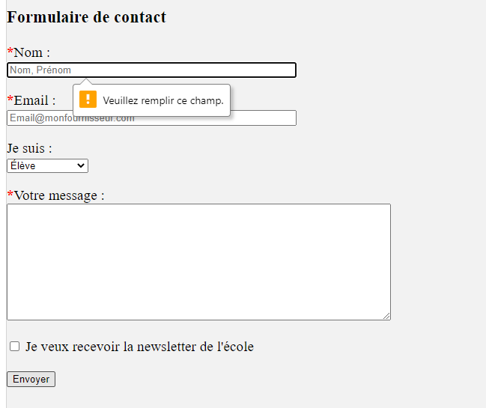

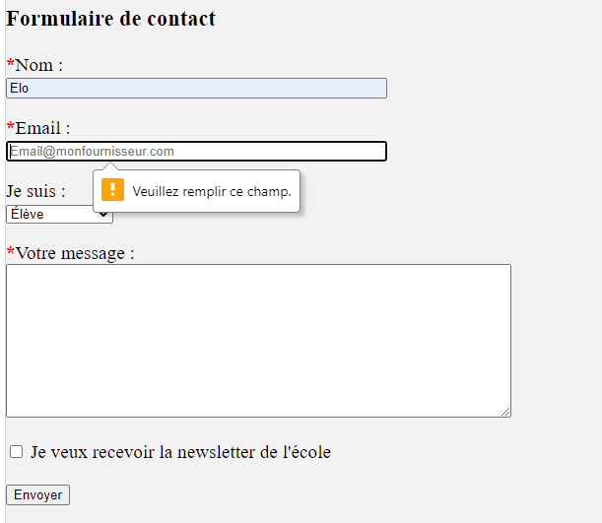

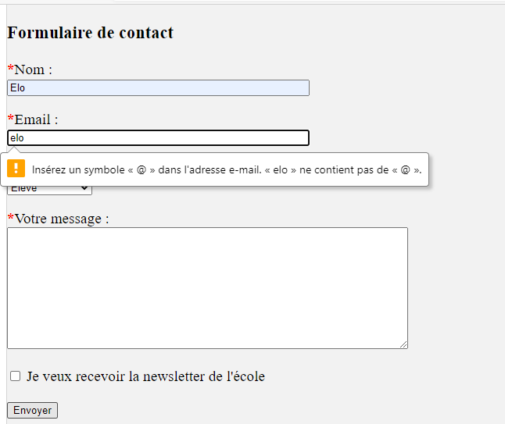

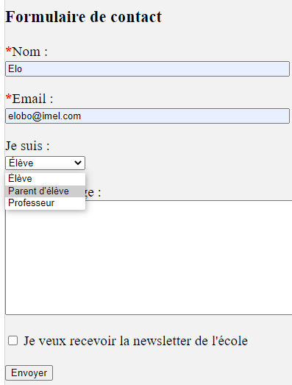

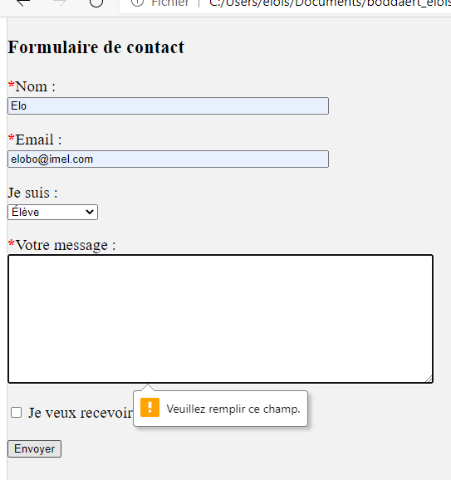

Après avoir vérifier les champs obligatoires et le signe @ , on vérife que les valeurs ont été correctement envoyées.

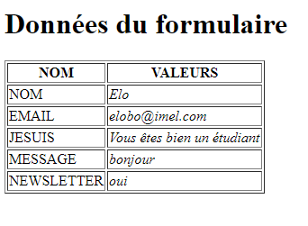

Je vérifie également si l’aside est bien alligné :
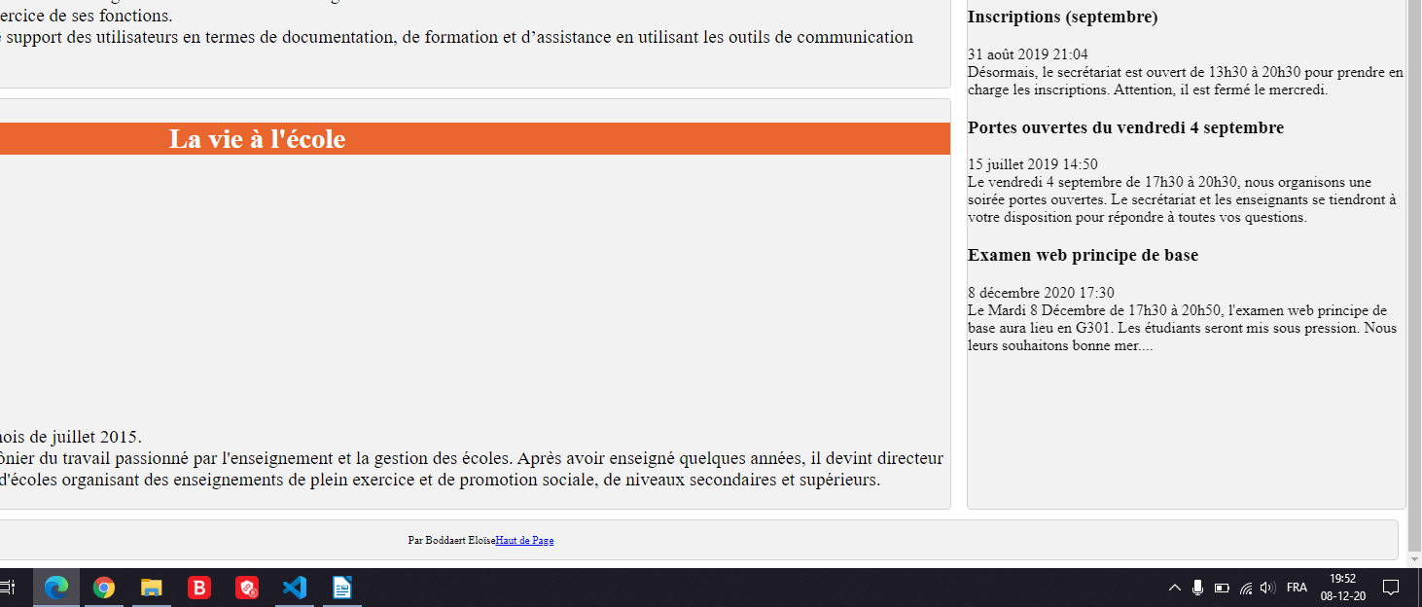
Ensuite, si les liens changent bien de couleur en placant le curseur dessus :

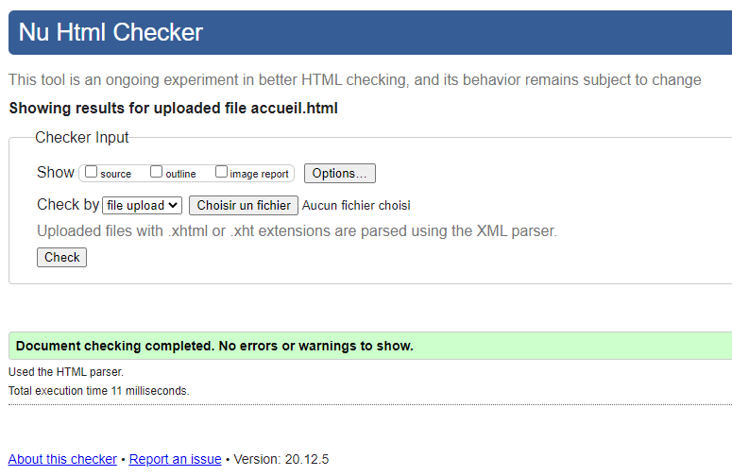

Je passe les deux html et le css au W3C pour valider :

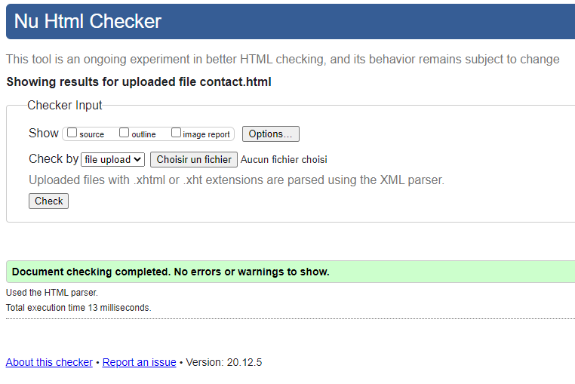

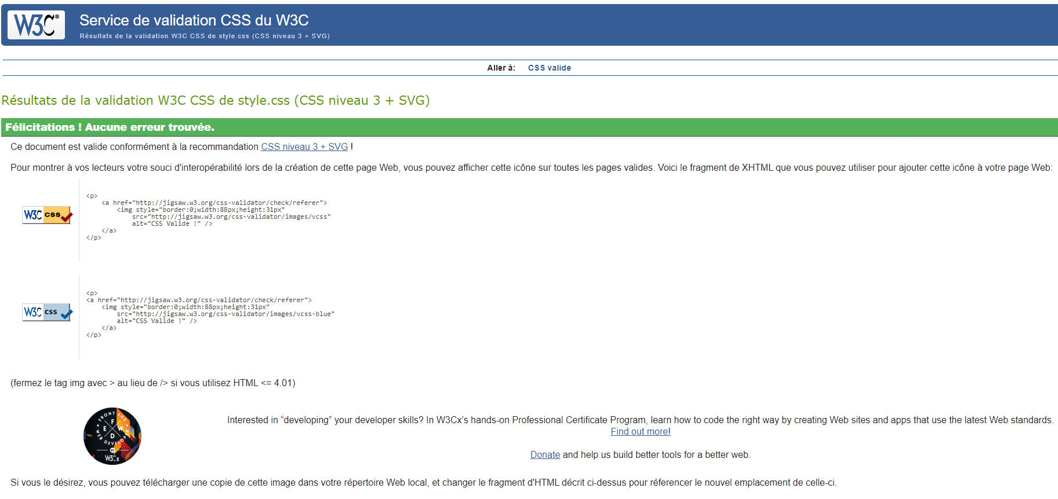

On test le responsive pour les tablettes :

